Comprensión del negocio y de los datos para una plataforma inteligente de análisis, segmentación y predicción de clientes en SportSmart Perú

Max Fernando Rojas Rojas, Maria Priscila Carrascal Castro y Alberto Luis Gil Sixi
Facultad de Ingeniería de Sistemas e Informática, Universidad Nacional Mayor de San Marcos
Minería de Datos
[Completar: nombre del docente]
9 de noviembre de 2026

Resumen
SportSmart Perú, una tienda en línea ficticia de ropa y calzado deportivo, registra su operación, pero solo la emplea en reportes descriptivos. Este informe documenta la comprensión del negocio y de los datos de una plataforma de minería de datos, siguiendo CRISP-DM. Se definieron el problema, 10 objetivos específicos, 18 preguntas de negocio y 16 KPIs. Se analizó un dataset simulado de 487 056 registros en 13 tablas y se documentaron 92 campos. El análisis exploratorio mostró que 48,0 % de los clientes no tiene una compra válida, que 70,9 % de los compradores lleva más de 180 días sin comprar y que el 20 % de los compradores genera 65,5 % de las ventas. El diagnóstico de calidad halló 5 031 incidencias, equivalentes a 1,03 % de los registros, y ningún registro huérfano en 16 relaciones. Se concluye que los datos son aptos para continuar con la preparación, previo tratamiento de los problemas identificados.
Palabras clave: minería de datos, CRISP-DM, comercio electrónico, análisis exploratorio, calidad de datos

Comprensión del negocio y de los datos para una plataforma inteligente de análisis, segmentación y predicción de clientes en SportSmart Perú
Las empresas de comercio electrónico generan grandes volúmenes de datos sobre sus clientes y operaciones, pero no siempre los convierten en decisiones. Este informe corresponde a la primera entrega del proyecto del curso de Minería de Datos y abarca las dos primeras fases de CRISP-DM: la comprensión del negocio y la comprensión de los datos.
SportSmart Perú es una empresa ficticia y todos sus datos son simulados con fines académicos. Por ello, los resultados muestran lo que el dataset permite analizar y no el comportamiento de un mercado real. El informe presenta primero el negocio, luego los datos y finalmente la metodología empleada.

Comprensión del negocio

Problema
SportSmart Perú vende por web y aplicación a clientes de 12 departamentos del país. Registra pedidos, pagos, envíos, campañas, navegación, atención, opiniones, devoluciones e inventario, pero usa esos datos solo para reportes descriptivos. En consecuencia, toma decisiones comerciales sobre campañas, stock y descuentos sin conocer a sus clientes a nivel individual. La Tabla 1 relaciona cada consecuencia con su evidencia.
Tabla 1
Consecuencias del problema y evidencia disponible
Consecuencia | Evidencia | Pregunta que busca resolverla
Pérdida de clientes | Inactividad a 180 días, compradores de una sola compra y clientes sin compra | ¿Qué clientes abandonarán?
Campañas poco efectivas | CTR de 9,7 % y solo 17,0 % de pedidos con campaña | ¿Qué segmentos existen y cuáles tienen mayor valor?
Quiebres o excesos de inventario | Quiebres de 29,4 % en noviembre-diciembre frente a 7,7 % el resto del año, y 8,9 % de productos-mes con exceso (tabla inventario) | ¿Cuál es la tendencia futura de las ventas?
Insatisfacción por el servicio | Puntuación de 4,08 con entrega a tiempo y 2,75 con retraso. Es una asociación, no prueba causalidad | ¿Qué opinan los clientes y qué temas aparecen?

Objetivos
El objetivo general es desarrollar una plataforma de minería de datos que permita analizar, segmentar y predecir el comportamiento de los clientes de SportSmart Perú para apoyar decisiones comerciales. La Tabla 2 presenta los objetivos específicos, con su medida de logro y su entrega.
Tabla 2
Objetivos específicos
N.° | Objetivo específico | Medida de logro (meta propuesta) | Entrega
1 | Integrar, depurar y transformar las 13 fuentes de datos, aplicando ingeniería de características | Problemas de calidad del EDA tratados y documentados; dataset procesado disponible | Semana 10
2 | Descubrir productos que se compran juntos, comparando Apriori, FP-Growth y ECLAT | Reglas con lift > 1,5 y soporte ≥ 1 % | Semana 10
3 | Segmentar a los clientes según su valor y comportamiento (RFM, LRFM, CLV), con al menos dos algoritmos | Silhouette > 0,4 y segmentos interpretables | Semana 13
4 | Pronosticar las ventas a 7, 30, 60 y 90 días | MAPE < 15 % | Semana 13
5 | Analizar las relaciones entre clientes, productos y categorías mediante grafos | Nodos centrales identificados y comunidades con modularidad > 0,3 | Semana 13
6 | Estimar variables numéricas de negocio (ventas y valor del cliente) mediante regresión | R² > 0,6 | Semana 13
7 | Predecir el abandono de clientes mediante clasificación | AUC > 0,75 y recall de la clase "abandona" reportado | Semana 16
8 | Analizar las opiniones de los clientes para detectar temas y causas de insatisfacción | F1 de sentimiento > 0,75 | Semana 16
9 | Explicar las predicciones de los modelos con SHAP, LIME e importancia de variables | Explicación disponible por cliente en los modelos pertinentes | Semana 16
10 | Desplegar los resultados en una API y un dashboard, con monitoreo y mantenimiento | Aplicación funcional con control de data drift, versionado de modelos y auditoría | Semana 16
Nota. Las metas son una propuesta del equipo y deben validarse con el docente.

Preguntas de negocio
Los objetivos se traducen en 18 preguntas organizadas en los seis temas de la propuesta del curso. Cada una se asocia a una técnica y a una entrega, como se detalla en la Tabla 3.
Tabla 3
Preguntas de negocio, técnica y entrega
Tema | N.° | Pregunta de negocio | Técnica | Entrega
Clientes | 1 | ¿Qué segmentos de clientes existen? | Clustering (K-Means, DBSCAN) sobre RFM y LRFM | Semana 13
Clientes | 2 | ¿Qué clientes presentan mayor valor? | RFM, LRFM, CLV y ABC/XYZ | Semana 13
Clientes | 3 | ¿Qué clientes presentan características similares? | Perfilado de clústeres | Semana 13
Ventas | 4 | ¿Cómo evolucionan las ventas? | EDA y descomposición temporal | Semanas 7 y 13
Ventas | 5 | ¿Cuál es la tendencia futura de las ventas? | Series de tiempo (SARIMA, Prophet) | Semana 13
Ventas | 6 | ¿Qué factores explican el comportamiento de las ventas? | Regresión e importancia de variables | Semana 13
Productos | 7 | ¿Qué productos se compran conjuntamente? | Apriori, FP-Growth y ECLAT | Semana 10
Productos | 8 | ¿Qué productos tienen mayor asociación? | Soporte, confianza y lift | Semana 10
Productos | 9 | ¿Qué productos presentan comportamientos similares? | Clustering de productos y ABC/XYZ | Semana 13
Predicción | 10 | ¿Cuál será el volumen de ventas esperado? | Regresión | Semana 13
Predicción | 11 | ¿Cuánto gastará un cliente? | Regresión (CLV) | Semana 13
Predicción | 12 | ¿Qué clientes tienen mayor probabilidad de abandonar? | Clasificación (churn) | Semana 16
Predicción | 13 | ¿Qué variables influyen en cada predicción y por qué? | SHAP, LIME e importancia de variables | Semana 16
Relaciones | 14 | ¿Qué productos, clientes o categorías están fuertemente conectados? | Grafos y centralidad | Semana 13
Relaciones | 15 | ¿Qué comunidades o patrones pueden encontrarse? | Detección de comunidades | Semana 13
Textos | 16 | ¿Qué temas aparecen con mayor frecuencia en los comentarios? | NLP (modelado de temas) | Semana 16
Textos | 17 | ¿Qué términos están relacionados? | Coocurrencia de términos y TF-IDF | Semana 16
Textos | 18 | ¿Qué características tienen las opiniones de los clientes? | Análisis de sentimiento | Semana 16

Indicadores clave de desempeño
El éxito para el negocio se mide con 16 KPIs, distintos de las métricas técnicas de cada modelo. La Tabla 4 presenta su fórmula, línea base y meta. La línea base corresponde a los últimos 12 meses cerrados, de octubre de 2025 a setiembre de 2026, salvo que la fórmula indique otra ventana.
Tabla 4
KPIs de negocio
ID | KPI | Fórmula | Línea base | Meta
V1 | Crecimiento interanual de ventas | (Ventas de los últimos 12 meses ÷ ventas de los 12 meses anteriores − 1) × 100 | 10,0 % (S/ 4 353 865 en 12 meses) | ≥ 12 %
V2 | Ticket promedio | Ventas ÷ número de pedidos válidos | S/ 229,42 | ≥ S/ 240
C1 | Activación a 90 días | Clientes registrados entre jul-2025 y jun-2026 con primera compra válida en 90 días ÷ clientes registrados en ese periodo × 100 | 44,5 % | ≥ 50 %
C2 | Retención anual | Compradores de oct-2024 a sep-2025 que volvieron a comprar entre oct-2025 y sep-2026 ÷ compradores de oct-2024 a sep-2025 × 100 | 46,1 % | ≥ 51 %
C3 | Inactividad a 180 días | Compradores con última compra hace más de 180 días al cierre ÷ total de compradores históricos × 100 | 70,9 % | ≤ 65 %
M1 | CTR de campañas | Clientes con clic ÷ clientes impactados × 100, en campañas iniciadas en el periodo | 9,6 % | ≥ 12 %
M2 | Conversión de campañas | Clientes impactados que compraron con esa campaña ÷ clientes impactados × 100 | 3,2 % | ≥ 5 %
M3 | Carritos abandonados | Carritos abandonados ÷ sesiones × 100 | 30,2 % | ≤ 27 %
L1 | Entregas a tiempo | Envíos con dias_entrega ≤ dias_prometidos ÷ envíos entregados × 100 | 89,5 % | ≥ 92 %
I1 | Quiebre de stock | Productos-mes con quiebre ÷ total de productos-mes × 100 | 11,0 % | ≤ 8 %
I2 | Quiebre de stock en temporada alta | Igual que I1, solo noviembre y diciembre de 2025 | 28,5 % | ≤ 15 %
I3 | Exceso de stock | Productos-mes con stock final mayor a 2 meses de venta media del producto ÷ total de productos-mes × 100 | 11,9 % | ≤ 9 %
P1 | Tasa de devolución | Ítems devueltos ÷ ítems entregados × 100 | 6,8 % | ≤ 6 %
P2 | Reclamos por cada 100 pedidos | Tickets de tipo Reclamo ÷ pedidos válidos × 100 | 3,71 | ≤ 3,2
P3 | Tiempo de resolución | Mediana de horas_resolucion de los tickets | 13,4 h | ≤ 12 h
P4 | Puntuación media | Promedio de puntuacion de reseñas válidas | 3,93 | ≥ 4,1
Nota. Las metas son propuestas a 12 meses de implementar la plataforma. Como los datos son simulados, no podrán comprobarse en operación. En CTR y conversión, los envíos y las compras se generaron por separado, por lo que la línea base no refleja un efecto real de las campañas.

Comprensión de los datos

Dataset
El proyecto utiliza un dataset simulado y reproducible de 487 056 registros, distribuidos en 13 tablas relacionadas, con pedidos de enero de 2023 a setiembre de 2026. El generador usa una semilla fija e introduce errores de forma intencional para esta fase. La Tabla 5 describe cada tabla.
Tabla 5
Tablas del dataset
Tabla | Una fila representa | Clave | Filas | Columnas
clientes | un cliente | cliente_id | 15 045 | 7
productos | un producto | producto_id | 321 | 8
pedidos | un pedido | pedido_id | 63 413 | 6
detalle_pedido | un ítem de un pedido | pedido_id + producto_id | 103 047 | 7
pagos | un pago | pago_id | 63 413 | 6
campanias | una campaña | campania_id | 20 | 6
marketing | un envío de campaña a un cliente | campania_id + cliente_id | 96 056 | 4
navegacion | actividad mensual de un cliente | cliente_id + mes | 32 808 | 7
atencion | un ticket | ticket_id | 5 707 | 9
opiniones | una reseña | opinion_id | 22 911 | 6
devoluciones | una devolución | devolucion_id | 6 427 | 7
logistica | un envío | envio_id | 63 413 | 9
inventario | cierre mensual de un producto | producto_id + mes | 14 475 | 10

La tabla inventario se simuló como un cierre mensual por producto, coherente con las ventas y devoluciones. Su reposición sigue el promedio de los tres meses previos, sin considerar la estacionalidad. No mide ventas perdidas. Además, la tabla navegacion solo cubre desde enero de 2025 y a 23,0 % de los clientes, lo que limitará el uso de esas variables en los modelos.

Diccionario de datos
El archivo diccionario_datos.xlsx documenta los 92 campos con su tipo, descripción, ejemplo, porcentaje de nulos y valores únicos. También incluye una hoja de equivalencia campo a campo con la propuesta del curso, resumida en la Tabla 6.
Tabla 6
Equivalencia con las tablas de la propuesta
Tabla de la propuesta | Tabla(s) del proyecto | Equivalencia | Observación
Clientes | clientes | Directa | La ubicación se registra como departamento
Productos | productos | Adaptada | La fila del PDF repite los campos de Clientes (edad, ubicación, género, fecha de registro), que no aplican a un producto. Se usan atributos de producto: nombre, categoría, subcategoría, marca, precio y costo
Ventas | pedidos + detalle_pedido | Dividida | Separa la cabecera del pedido de sus ítems, porque un pedido puede tener varios productos
Pagos | pagos | Directa
Navegación | navegacion | Directa | Cada sesión se considera una visita. Es un agregado mensual
Marketing | campanias + marketing | Dividida | Separa la campaña y su canal de la interacción de cada cliente
Atención | atencion | Directa | Reclamos y consultas se distinguen con tipo; el tiempo está en horas_resolucion
Opiniones | opiniones | Directa
Devoluciones | devoluciones | Directa
Logística | logistica | Directa
Relaciones | Sin tabla propia | Derivada | Se construye en la preparación para grafos (ver abajo)
— | inventario | Adicional | No la pide el PDF; se agregó para sustentar el problema de quiebres y excesos de stock

Las relaciones de la propuesta se derivan de otras tablas: 84 477 pares cliente-producto, 25 147 cliente-categoría y 15 643 producto-producto.

Análisis exploratorio de datos

Ventas
Las ventas válidas suman S/ 13 968 142 en 60 216 pedidos, y crecieron 10,0 % en el último año (Figura 1). La demanda es muy estacional: el índice alcanza 1,42 en diciembre y 0,82 en abril (Figura 2). El ticket es asimétrico, con una mediana de S/ 162,80 y un promedio de S/ 231,97.
Figura 1
Ventas mensuales
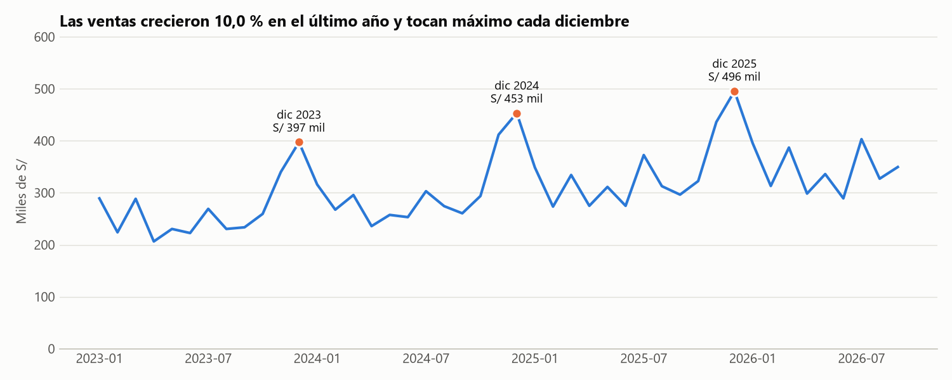
Nota. Elaboración propia con datos simulados.
Figura 2
Índice estacional de ventas por mes
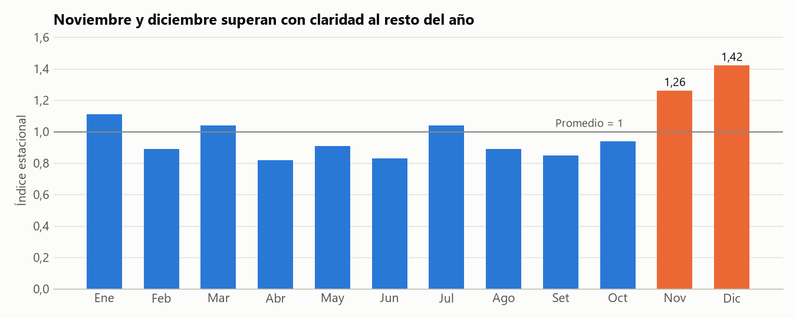
Nota. Elaboración propia con datos simulados.

Clientes
De 15 000 clientes registrados, 7 807 compraron desde enero de 2023 y solo 2 270 lo hicieron en los últimos 180 días (Figura 3). La historia de pedidos empieza en 2023, de modo que algunos clientes registrados antes pudieron haber comprado previamente; entre los registrados desde 2023, 41,1 % no tiene compra válida. Las ventas están concentradas: el 10 % de los compradores genera 47,1 % y el 20 % genera 65,5 % (Figura 4). Además, 97,6 % de las recompras ocurre en 180 días o menos, lo que sustenta definir el abandono con ese umbral.
Figura 3
Embudo de clientes
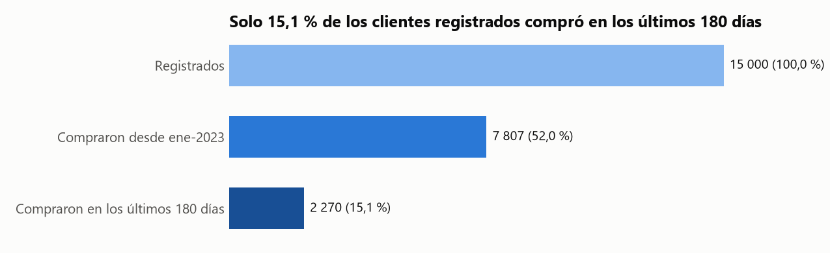
Nota. Elaboración propia con datos simulados.
Figura 4
Concentración de ventas por comprador
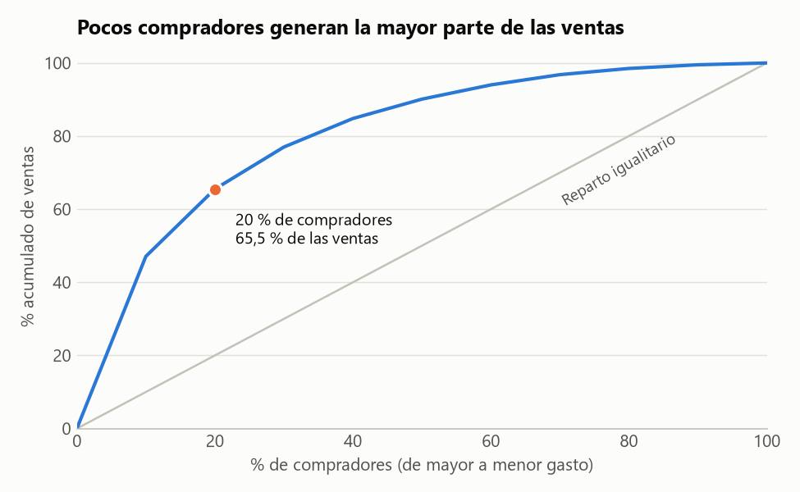
Nota. Elaboración propia con datos simulados.

Productos y servicio
Calzado concentra 39,5 % de las ventas y tiene la mayor tasa de devolución, 13,0 %; la talla incorrecta explica 35,0 % de las devoluciones (Figura 5). La puntuación media es 4,08 con entrega a tiempo y 2,75 con retraso, una asociación que no prueba causalidad. El cumplimiento casi no varía entre Lima y Callao (89,4 %) y provincias (89,3 %).
Figura 5
Devoluciones por categoría y motivo
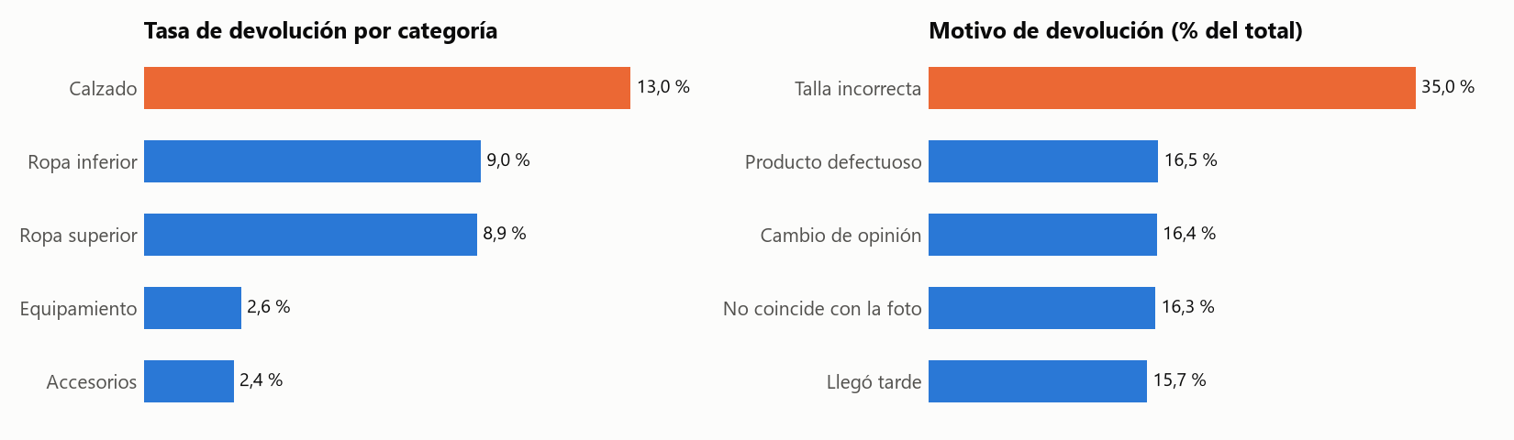
Nota. Elaboración propia con datos simulados.

Inventario
Los quiebres de stock afectan a 29,4 % de los productos-mes en noviembre y diciembre, frente a 7,7 % en el resto del año (Figura 6). El 8,9 % de los productos-mes presenta exceso de stock. Este patrón proviene de la regla de reposición simulada, por lo que debe interpretarse como un escenario.
Figura 6
Quiebres de stock por mes
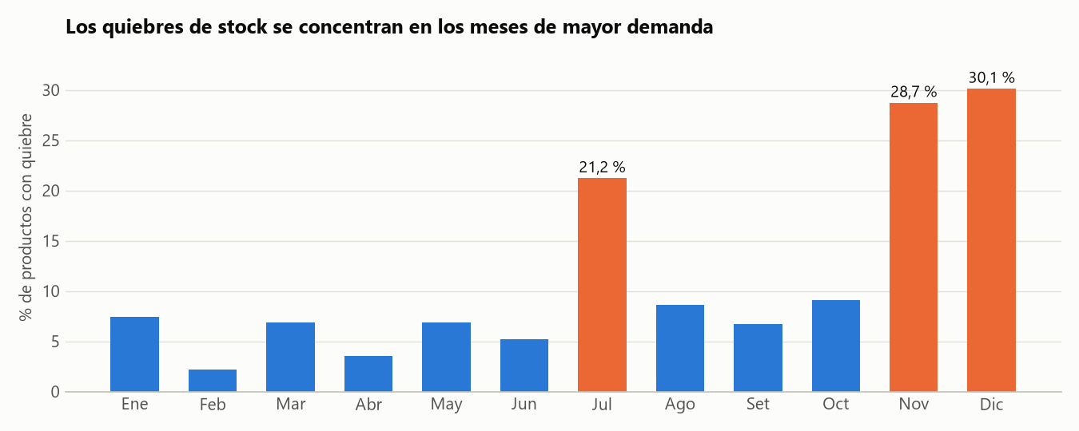
Nota. Elaboración propia con datos simulados.

Relaciones entre variables y comentarios
La correlación de Spearman entre frecuencia y gasto total es 0,93, y entre recencia y antigüedad, 0,77 (Figura 7), por lo que deberá controlarse la colinealidad. La demografía casi no diferencia a los clientes. En los comentarios, solo 3,7 % es único, de modo que las métricas de minería de textos podrían resultar optimistas. La Tabla 7 resume los hallazgos.
Figura 7
Correlación de Spearman entre variables por comprador
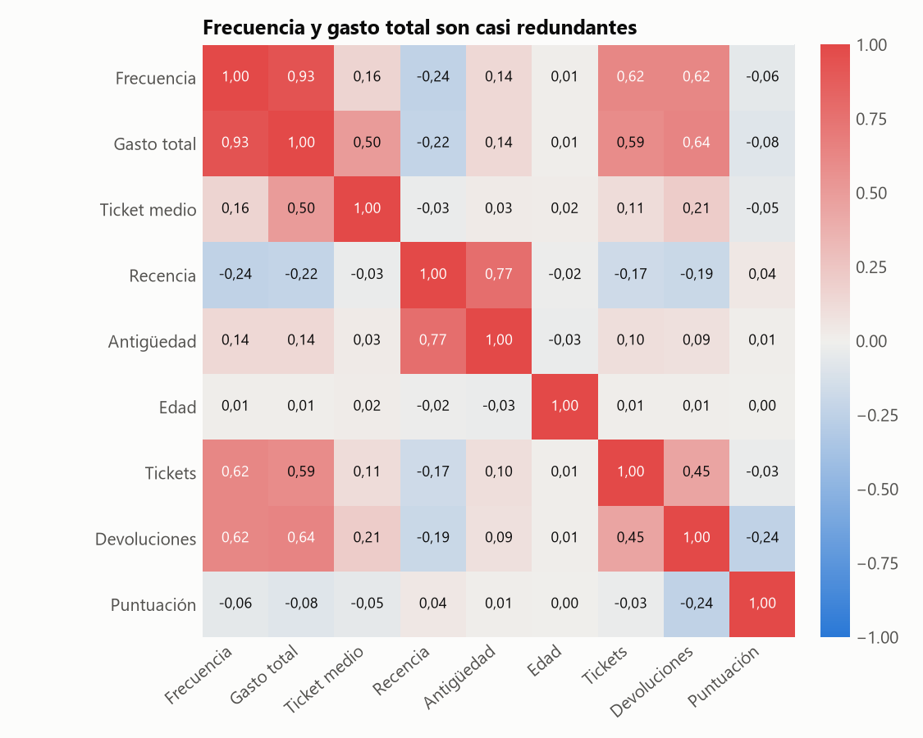
Nota. Elaboración propia con datos simulados.
Tabla 7
Hallazgos del análisis exploratorio
N.° | Hallazgo | Evidencia | Qué implica | Dónde se aborda
1 | Gran parte de la base no llega a comprar | 48,0 % de los 15 000 clientes no tiene compra válida; 41,1 % entre registrados desde 2023 | La activación del cliente nuevo es un problema tan importante como la retención | Segmentación, semana 13
2 | La inactividad es alta y 180 días es un umbral razonable | 70,9 % de los compradores lleva más de 180 días sin comprar; 97,6 % de las recompras ocurre en 180 días o menos | Sustenta definir abandono como 180 días sin compra | Clasificación, semana 16
3 | Las ventas dependen de pocos compradores | El 10 % genera 47,1 % y el 20 % genera 65,5 % de las ventas | Conviene proteger a este grupo con acciones específicas | Clustering y CLV, semana 13
4 | Las ventas crecen y son muy estacionales | +10,0 % interanual; índice de 1,42 en diciembre y 0,82 en abril | El pronóstico debe modelar tendencia y estacionalidad | Series de tiempo, semana 13
5 | La reposición simulada, sin estacionalidad, genera quiebres | 29,4 % de quiebres en noviembre-diciembre frente a 7,7 % el resto del año | Un pronóstico por producto puede orientar las compras | Series de tiempo, semana 13
6 | El ticket es asimétrico | Mediana de S/ 162,80 y promedio de S/ 231,97 | Evaluar transformaciones y métricas robustas a valores altos | Preparación y regresión
7 | Calzado vende más y se devuelve más | 39,5 % de las ventas y 13,0 % de devolución; talla incorrecta es 35,0 % de los motivos | Mejorar la guía de tallas tiene alto potencial | Asociación y NLP
8 | El retraso se asocia con peor satisfacción | Puntuación de 4,08 a tiempo y 2,75 con retraso | Priorizar el cumplimiento del plazo. Es asociación, no causalidad | NLP, semana 16
9 | Hay compras complementarias | 43,2 % de los pedidos tiene más de un ítem; pares con lift de hasta 3,36 | Las reglas de asociación son viables | Asociación, semana 10
10 | Algunas variables son redundantes | Correlación de 0,93 entre frecuencia y gasto total; 0,77 entre recencia y antigüedad | Controlar la colinealidad al modelar | Preparación, semana 10
11 | La demografía casi no diferencia | Ticket de S/ 227 a S/ 234 según edad; gasto por comprador de S/ 1 705 a S/ 1 864 según canal | Segmentar por comportamiento antes que por demografía | Clustering, semana 13
12 | Los comentarios son poco variados | Solo 3,7 % de los comentarios es único | Las métricas de NLP pueden salir optimistas | NLP, semana 16

Calidad de datos
Se evaluaron la completitud, unicidad, validez y consistencia de los datos. Se hallaron 5 031 incidencias (1,03 % de los registros), concentradas en la tabla clientes (Figura 8). Las 16 relaciones entre tablas no presentan registros huérfanos. La Tabla 8 detalla cada problema, su impacto y el tratamiento propuesto, cuya viabilidad se comprobó sin modificar los datos crudos.
Figura 8
Incidencias de calidad por tabla
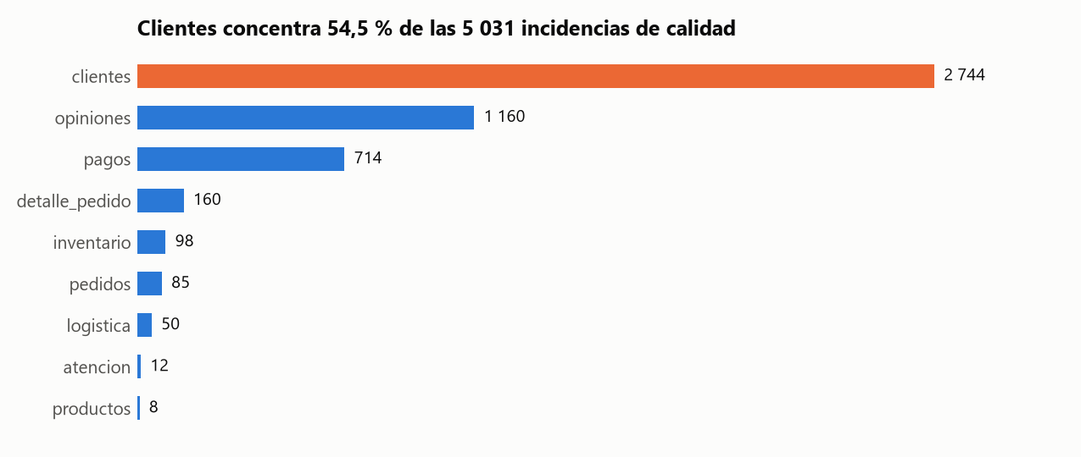
Nota. Elaboración propia con datos simulados.
Tabla 8
Problemas de calidad, impacto y tratamiento propuesto
ID | Tabla y campo | Casos (%) | Sev. | Impacto si no se trata | Tratamiento propuesto
Q01 | pedidos.fecha_pedido (fecha 2030-01-01) | 25 (0,04 %) | Alta | Extiende la serie hasta 2030 y genera recencias negativas | Reconstruir como fecha_envio − 1 día. Recuperables: 25 de 25 (se pierde la hora)
Q02 | clientes.departamento mal escrito | 752 (5,00 %) | Alta | Fragmenta los departamentos y distorsiona ventas por zona | Normalizar mayúsculas y variantes (Cuzco → Cusco). Recuperables: 752 de 752
Q03 | clientes.genero no estándar | 580 (3,86 %) | Alta | 7 valores para 2 categorías; crea columnas falsas al codificar | Unificar a M/F. Recuperables: 580 de 580
Q04 | clientes filas duplicadas | 45 (0,30 %) | Alta | Infla la base y multiplica pedidos al unir tablas | Eliminar por cliente_id: las 45 repeticiones son filas idénticas
Q05 | detalle_pedido filas duplicadas | 120 (0,12 %) | Alta | Crea S/ 13 497,34 inexistentes y altera canastas | Eliminar duplicados exactos
Q06 | pedidos.monto_total nulo | 60 (0,09 %) | Media | Excluye S/ 14 136,77 de las ventas | Reconstruir sumando importe del detalle. Recuperables: 60 de 60
Q07 | detalle_pedido.cantidad ≤ 0 | 20 (0,02 %) | Media | Unidades negativas o nulas sesgan inventario y canastas | Recalcular con importe ÷ (precio_unitario × (1 − descuento))
Q08 | detalle_pedido.cantidad > 10 (hasta 99) | 20 (0,02 %) | Media | Picos falsos de unidades | Igual que Q07. Q07 y Q08 recuperables: 40 de 40
Q09 | pagos.importe no cuadra con el pedido | 80 (0,13 %) | Media | Exceso de S/ 10 855,81 en lo cobrado | Usar pedidos.monto_total y marcar el caso para auditoría
Q10 | clientes.edad nula | 901 (5,99 %) | Media | Reduce filas para modelar | Imputar con la mediana y agregar indicador edad_faltante
Q11 | clientes.edad fuera de 16-90 | 14 (0,09 %) | Media | Valores imposibles (−1, 199) alteran medias y escalas | Convertir a nulo y tratar como Q10
Q12 | logistica.dias_entrega > 40 | 20 (0,03 %) | Media | Eleva promedios de entrega | Convertir a nulo e imputar con la mediana de su zona; conservar entrega_a_tiempo
Q13 | opiniones.puntuacion fuera de 1-5 | 15 (0,07 %) | Media | Altera promedios y etiquetas de sentimiento | Convertir a nulo y excluir del entrenamiento de sentimiento
Q14 | inventario recepciones nulas o atípicas | 49 (0,34 %) | Media | Rompe el balance y distorsiona quiebres y excesos | Reconstruir con la fórmula de balance. Recuperables: 48 de 49
Q15 | inventario.stock_final negativo | 20 (0,14 %) | Media | Stock imposible | Reconstruir con la fórmula de balance. Recuperables: 19 de 20
Q16 | inventario filas duplicadas | 30 (0,21 %) | Media | Cuenta dos veces un mismo producto-mes | Eliminar duplicados exactos
Q17 | productos.precio_lista nulo | 5 (1,56 %) | Media | Impide calcular margen y variables de precio | Tomar precio_unitario del detalle. Recuperables: 5 de 5
Q18 | opiniones.comentario vacío | 1 145 (5,00 %) | Baja | Sin texto para NLP | Excluir solo de NLP; conservar la puntuación
Q19 | clientes.genero nulo | 452 (3,00 %) | Baja | Reduce filas para modelar | Categoría "No declarado"
Q20 | pagos.metodo nulo | 634 (1,00 %) | Baja | Subestima levemente cada método | Categoría "No registrado"
Q21 | logistica.distancia_km negativa | 30 (0,05 %) | Baja | Distancias imposibles | Usar el valor absoluto
Q22 | atencion.horas_resolucion negativa | 12 (0,21 %) | Baja | Tiempos imposibles | Usar el valor absoluto
Q23 | productos.marca nula | 3 (0,93 %) | Baja | Sin marca para 3 productos | Categoría "Sin marca"
Nota. Sev. = severidad. El porcentaje se calcula sobre las filas de cada tabla.
Se distinguieron además los nulos estructurales, que no son errores: las compras sin campaña, los productos sin talla y las entregas de pedidos cancelados o en tránsito. El tratamiento se aplicará en la semana 10, primero eliminando duplicados para no sumar importes repetidos. Al recuperar pedidos con monto nulo o fecha inválida, las ventas aumentarán 0,14 %, por lo que las cifras podrían variar levemente.
Los valores atípicos se evaluaron con IQR y Z-score sobre datos ya válidos (Tabla 9). Representan colas naturales de la distribución, por lo que se propone conservarlos y evaluar transformaciones según cada modelo.
Tabla 9
Valores atípicos legítimos
Variable | Atípicos IQR | % IQR | Atípicos Z-score | Máximo
pedidos.monto_total | 1 138 | 1,89 | 406 | S/ 1 028,30
productos.precio_lista | 18 | 5,70 | 6 | S/ 532,90
logistica.dias_entrega | 1 339 | 2,22 | 487 | 13 días
logistica.distancia_km | 606 | 0,96 | 681 | 2 403,3 km
atencion.horas_resolucion | 401 | 7,04 | 89 | 451,4 h
navegacion.sesiones | 1 696 | 5,17 | 647 | 35 sesiones

Metodología
El proyecto sigue CRISP-DM (Chapman et al., 2000), un proceso de seis fases independiente del sector y de la tecnología (Wirth & Hipp, 2000). Se comparó con KDD (Fayyad et al., 1996) y SEMMA (Azevedo & Santos, 2008), como muestra la Tabla 10. Se eligió CRISP-DM porque parte del negocio, cubre el despliegue y monitoreo que exige la propuesta, coincide con las cuatro entregas y permite volver a fases anteriores.
Tabla 10
Comparación de metodologías
Criterio | CRISP-DM | KDD | SEMMA
Parte de un problema de negocio y define criterios de éxito | Fase propia | No es una etapa de su secuencia principal | No lo define como fase
Fases | Comprensión del negocio, comprensión de los datos, preparación, modelado, evaluación y despliegue | Selección, preprocesamiento, transformación, minería e interpretación | Muestreo, exploración, modificación, modelado y evaluación
Evalúa frente a objetivos de negocio | Sí | Interpreta los patrones encontrados | Evalúa principalmente el modelo
Incluye despliegue, monitoreo y mantenimiento | Sí | No como etapa de su secuencia principal | No lo define como fase
Dependencia de una herramienta | Ninguna | Ninguna | Asociado a productos SAS

La Tabla 11 resume las actividades de cada fase y su estado. Las dos primeras quedan documentadas en este informe.
Tabla 11
Fases de CRISP-DM aplicadas al proyecto
Fase | Actividades principales | Entrega | Estado
Comprensión del negocio | Problema, objetivos, preguntas, KPIs, riesgos y cronograma | Semana 7 | Documentada
Comprensión de los datos | Recolección, diccionario, análisis exploratorio y verificación de calidad | Semana 7 | Documentada
Preparación | Limpieza, integración, construcción de variables, formato, reducción y balanceo | Semana 10 | Planificada
Modelado | Asociación, clustering, series de tiempo, grafos, regresión, clasificación y minería de textos | Semanas 10-16 | Planificada
Evaluación | Contraste con criterios y KPIs, comparación de modelos y explicabilidad con SHAP y LIME | Semanas 13-16 | Planificada
Despliegue | API, dashboard, monitoreo, reentrenamiento, versionado, logging y auditoría | Semana 16 | Planificada

El carácter iterativo de CRISP-DM ya se manifestó durante esta entrega, como se observa en la Tabla 12.
Tabla 12
Iteraciones realizadas
Se detectó en | Hallazgo | Se volvió a | Resultado
Comprensión de los datos | El problema mencionaba quiebres de inventario, pero no había datos que lo sustentaran | Recolección de datos y problema | Se agregó la tabla inventario y el problema ahora se apoya en evidencia directa
Exploración de los datos | El 71 % de inactividad se calculaba solo sobre compradores; 48,0 % de los clientes no tenía compra válida | Comprensión del negocio | Se corrigió la evidencia y se agregó un KPI de activación
Verificación de los datos | Los pedidos del 30 de setiembre quedaban fuera del análisis | Exploración de los datos | Se corrigió el filtro y se recalcularon las cifras
Exploración de los datos | 97,6 % de las recompras ocurre en 180 días o menos | Objetivos de minería | Se sustentó la definición de abandono

Conclusiones
El principal reto de SportSmart Perú es comercial: 48,0 % de los clientes no tiene una compra válida y la mayoría de los compradores lleva más de 180 días sin comprar, mientras que las ventas dependen de un grupo reducido.
Las necesidades del negocio quedaron traducidas en objetivos, preguntas, técnicas y KPIs, lo que orienta las siguientes fases.
Los datos son aptos para continuar: su estructura es consistente, sus errores son puntuales y la mayoría puede reconstruirse. La principal limitación es su carácter simulado, que impide comprobar las metas en operación y hace que varios patrones reflejen la construcción del dataset.
En la semana 10 se aplicarán los tratamientos de calidad, se construirán las variables y se compararán los algoritmos de reglas de asociación.

Referencias
Azevedo, A., & Santos, M. F. (2008). KDD, SEMMA and CRISP-DM: A parallel overview. En Proceedings of the IADIS European Conference on Data Mining 2008 (pp. 182-185). IADIS.
Chapman, P., Clinton, J., Kerber, R., Khabaza, T., Reinartz, T., Shearer, C., & Wirth, R. (2000). CRISP-DM 1.0: Step-by-step data mining guide. SPSS Inc.
Fayyad, U., Piatetsky-Shapiro, G., & Smyth, P. (1996). From data mining to knowledge discovery in databases. AI Magazine, 17(3), 37-54. https://doi.org/10.1609/aimag.v17i3.1230
Wirth, R., & Hipp, J. (2000). CRISP-DM: Towards a standard process model for data mining. En Proceedings of the 4th International Conference on the Practical Applications of Knowledge Discovery and Data Mining (pp. 29-39).

